Notes Article 1 - Self-Supervised Learning from Images with a Joint-Embedding Predictive Architecture

https://arxiv.org/abs/2301.08243

Contexte
L’article a été publié en 2023 par Mahmoud Assran, Yann LeCun et l'équipe de Meta AI (FAIR). Il introduit une rupture conceptuelle majeure pour surmonter les limites de l'apprentissage auto-supervisé (SSL) classique. L’objectif du SSL est de créer un modèle qui doit se débrouiller seul pour comprendre la structure du monde visuel (jeu de données sans étiquettes).
Avant cette publication, le domaine se divisait principalement en deux familles de méthodes. D'une part, les approches basées sur l'invariance, telles que SimCLR, DINO ou BYOL, s'appuyaient sur des augmentations de données artificielles et agressives pour forcer le modèle à apprendre des représentations stables. Le problème majeur de ces approches est qu'elles introduisent des biais inductifs forts sur ce qui doit être ignoré par le réseau, ce qui dégrade considérablement leurs performances sur des tâches nécessitant des informations spatiales locales, comme le comptage d'objets ou l'estimation de profondeur.
Ces trois algorithmes (SimCLR, BYOL et DINO) sont les pionniers de l'apprentissage auto-supervisé (SSL) en vision par ordinateur. Ils appartiennent tous à la famille des méthodes basées sur l'invariance (ou méthodes conjointes / contrastives).
Leur but commun est d'apprendre à une IA à comprendre une image sans aucune étiquette humaine. Pour y parvenir, ils reposent sur le même principe de base : on prend une image, on en crée deux versions différentes (recadrage, changement de couleur, flou), et on force le réseau de neurones à comprendre que ces deux images modifiées représentent en réalité la même chose (elles doivent avoir la même représentation mathématique à la fin).

- SimCLR (Simple Framework for Contrastive Learning) – Google, 2020
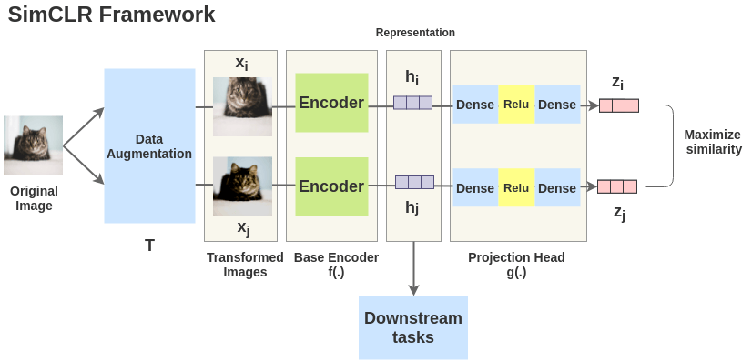
C'est le modèle qui a popularisé l'apprentissage contrastif.
SimCLR crée deux vues différentes de la même image (par exemple un chien). Il demande au réseau de rapprocher (rendre similaires) les représentations de ces deux vues. Mais pour éviter que le réseau ne triche en donnant la même réponse à toutes les images, SimCLR utilise des exemples négatifs. Il force le réseau à éloigner la représentation du chien de celles des autres images présentes dans le même lot d'entraînement (voitures, arbres, etc.).
Pour que ça marche bien, SimCLR a besoin de voir énormément d'exemples négatifs en même temps. Il nécessite donc des tailles de batch gigantesques, ce qui demande une puissance de calcul phénoménale.

- BYOL (Bootstrap Your Own Latent) – DeepMind, 2020
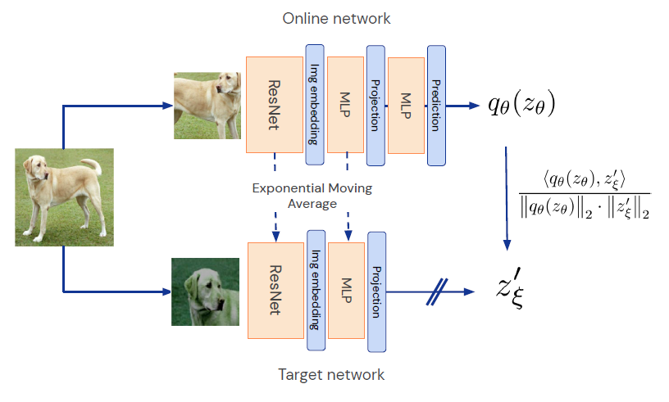
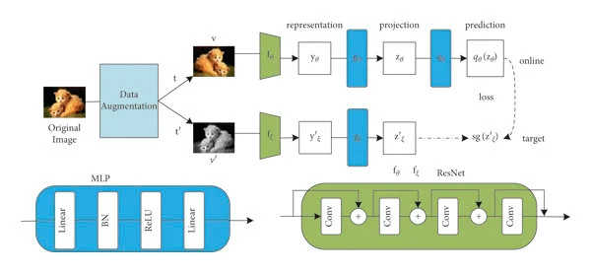
BYOL a prouvé qu'on pouvait apprendre sans utiliser d'exemples négatifs.
BYOL utilise deux réseaux de neurones en parallèle : un réseau "Étudiant" (Online) et un réseau "Professeur" (Target). On donne la vue A à l'Étudiant et la vue B au Professeur. L'objectif de l'Étudiant est de prédire exactement ce que le Professeur va penser de la vue B.
Le réseau Professeur n'est pas entraîné directement par gradient. Ses poids sont simplement une moyenne glissante (EMA) des poids de l'Étudiant (une mécanique que I-JEPA a d'ailleurs reprise pour son encodeur cible). En prédisant la sortie d'un professeur légèrement différent, BYOL évite l'effondrement des représentations sans avoir besoin de repousser des images négatives.
L'EMA, pour Exponential Moving Average est une opération mathématique classique en statistiques. Dans le contexte du Deep Learning (et particulièrement pour I-JEPA, BYOL ou DINO), c'est l'astuce technique qui permet d'éviter que le réseau ne s'effondre sur lui-même.
Le but d'une EMA est de lisser une série de valeurs qui fluctuent beaucoup au fil du temps. Contrairement à une moyenne classique (où toutes les valeurs ont le même poids), l'EMA accorde plus d'importance aux valeurs récentes tout en gardant en mémoire l'historique de toutes les valeurs passées.
La formule de mise à jour à l'étape $t$ s'écrit ainsi :
$$\overline{θ_{t}}=τ⋅\overline{θ_{t-1}}+\left(1-τ\right)⋅θ_{t}$$
- $\overline{θ_{t}}$ : la nouvelle valeur lissée (dans notre cas, les poids de l'encodeur Cible).
- $\overline{θ_{t-1}}$ : l'ancienne valeur lissée à l'étape précédente.
- $θ_{t}$ : la nouvelle valeur brute observée à l'instant $t$ (les poids de l'encodeur Contexte).
- $τ$ : le paramètre de lissage (momentum), généralement compris entre $0.99$ et $0.999$.
Dans I-JEPA ou BYOL, on demande à un réseau (le Contexte) de prédire la sortie d'un autre réseau (la Cible).
Si les deux réseaux étaient mis à jour simultanément par la descente de gradient, ils se mettraient d'accord pour tricher. Pour minimiser l’erreur, ils produiraient tous les deux un vecteur rempli de zéros pour n'importe quelle image. C'est ce qu'on appelle l'effondrement des représentations (representation collapse).
En utilisant EMA, on coupe le gradient pour le réseau Cible. Le réseau Cible évolue de manière autonome, en suivant la trajectoire lissée de l'étudiant. Parce qu'il est stable et qu'il a toujours un "temps de retard", il fournit des cibles riches, variées et cohérentes, empêchant l'étudiant de trouver une faille pour tricher.

- DINO (Self-Distillation with No Labels) – Meta AI, 2021
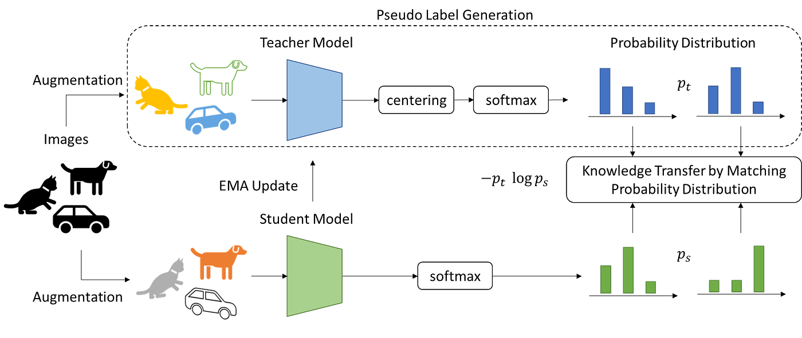
DINO combine l'idée de BYOL (Professeur/Étudiant) avec l'architecture des Vision Transformers (ViT), mais avec une approche de recadrage asymétrique très intelligente.
DINO donne au réseau Professeur une vue globale de l'image (l'image entière avec de légères modifications). En revanche, il donne au réseau Étudiant des vues très locales (de petits bouts recadrés de l'image). L'Étudiant doit deviner la représentation globale du Professeur à partir de son petit bout d'image.
En forçant les petites parties à correspondre au tout, DINO a développé une propriété émergente fascinante. Les "cartes d'attention" du réseau apprennent toutes seules à détourer parfaitement les objets (segmentation) sans qu'on ne lui ait jamais appris ce qu'était un objet. Il sait intuitivement séparer le premier plan de l'arrière-plan.

En d’autres termes, ces méthodes reposent sur de l’augmentation de données (approche contrastive) :
- on prend une image et on lui fait subir des transformations extrêmes (ce qu'on appelle des augmentations agressives). Par exemple, on la recadre fortement, on change toutes ses couleurs, on la floute. Ensuite, on dit à l'IA : « Même si ces deux images ont l'air très différentes, sache qu'elles proviennent de la même image d'origine. Trouve le point commun. »
- l'objectif : Forcer l'IA à comprendre l'essence de l'image (par exemple, reconnaître un chien qu'il soit en noir et blanc, zoomé ou flou).
- le problème (Le "biais inductif fort") : En forçant l'IA à ignorer les couleurs, les tailles ou les textures pour trouver ce "point commun", on la rend "aveugle" aux détails locaux. Si on demande ensuite à cette IA de compter exactement combien il y a de moutons dans un pré, ou d'estimer la distance exacte entre deux objets, elle sera très mauvaise. Elle a appris à ignorer l'espace et les détails précis.
D'autre part, les méthodes génératives, à l'instar des Masked Autoencoders (MAE), masquent une partie de l'image et tentent de reconstruire les pixels ou les tokens discrets manquants. Cependant, l'espace des pixels étant continu, dense et extrêmement redondant, ces modèles gaspillent une puissance de calcul colossale pour prédire des détails de haute fréquence qui sont totalement dénués d'utilité sémantique.
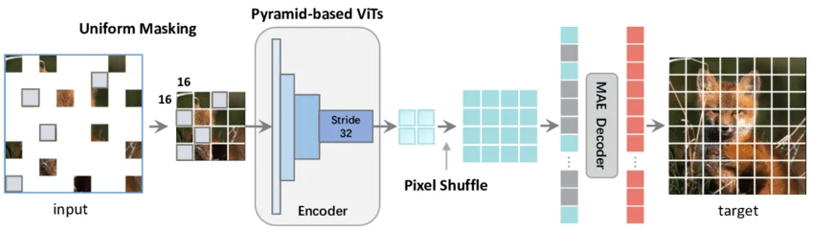
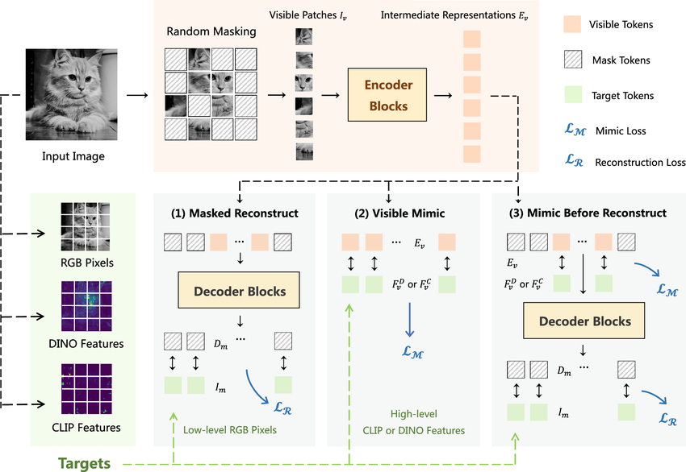
En résumé :
- c’est le principe du puzzle. On prend une image, on cache 75 % des morceaux (des blocs de pixels), et on demande à l'IA de deviner et de redessiner exactement les pixels manquants.
- le problème (La "redondance" et la "haute fréquence") : Une image est constituée de milliers de pixels contenant énormément de détails inutiles pour comprendre l'image (le grain du sable, la texture exacte des feuilles d'un arbre, le bruit de l'appareil photo). C'est ce qu'on appelle les détails de haute fréquence. L'IA dépense une puissance de calcul gigantesque pour essayer de deviner la couleur exacte du poil d'un chat au pixel près. C'est inutile : l'IA a besoin de comprendre qu'il y a une oreille de chat à cet endroit, pas de redessiner chaque poil.
I-JEPA (Image-based Joint-Embedding Predictive Architecture) comble ce fossé en proposant d'apprendre par la prédiction de l'information manquante directement dans un espace de représentation abstrait, le tout sans recourir à des augmentations de données manuelles et sans génération d’image.
Ainsi, au lieu de cacher une partie de l'image et de demander à l'IA de reconstruire les pixels exacts (MAE), I-JEPA lui demande de prédire le sens abstrait de ce qui est caché (ce que l'on appelle, i.e. l’espace de représentation directement).
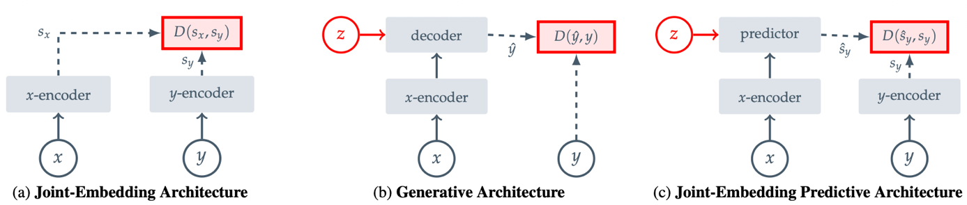
I-JEPA s'est inspiré des architectures de BYOL et DINO (l'utilisation d'un encodeur cible avec EMA), mais a supprimé les augmentations artificielles pour les remplacer par une prédiction de blocs masqués directement dans l'espace latent, offrant une meilleure compréhension spatiale que ses prédécesseurs.

Le Paradigme JEPA : Prédire dans l'Espace Latent
L'architecture I-JEPA concrétise la vision de Yann LeCun pour une intelligence artificielle autonome, initialement détaillée dans son A Path Towards Autonomous Machine Intelligence. L'idée centrale de ce paradigme, le Joint-Embedding Predictive Architecture (JEPA), est de modéliser le monde de manière purement prédictive et abstraite.
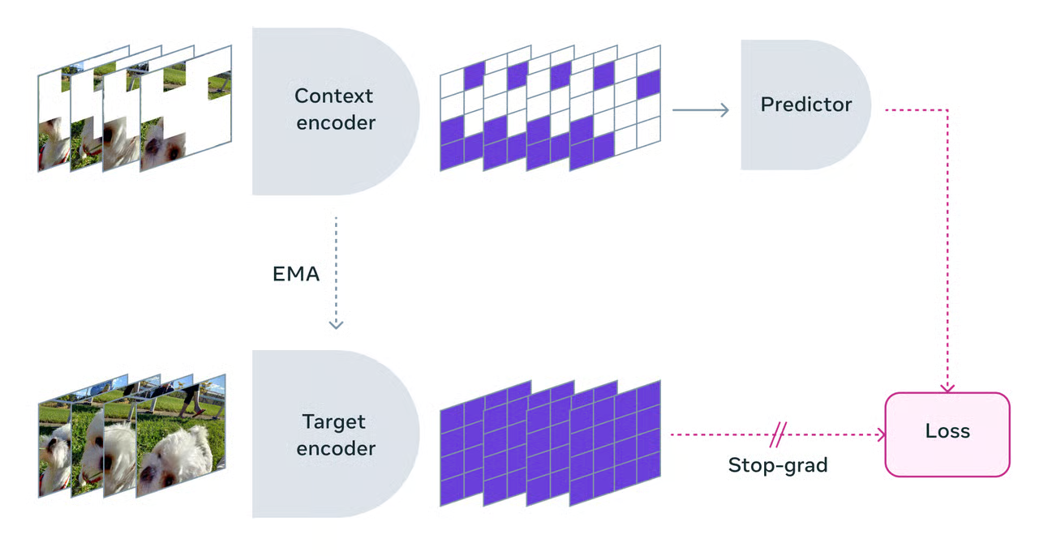
L'idée fondamentale de JEPA est de prédire l'information manquante dans un espace de représentation abstrait. Concrètement, à partir d'un seul bloc d'image visible (le contexte), le modèle doit deviner les représentations mathématiques de plusieurs autres blocs cachés (les cibles) de cette même image. Ces représentations cibles ne sont pas inventées au hasard, elles sont calculées par un réseau spécifique appelé « encodeur cible » (target-encoder).
Contrairement aux méthodes génératives classiques (comme les Masked Autoencoders) qui tentent de redessiner les pixels manquants un par un, I-JEPA utilise des cibles de prédiction abstraites. Cette différence est cruciale : elle permet d'éliminer tous les détails inutiles au niveau du pixel (comme le grain de l'image ou les micro-textures), forçant ainsi le modèle à se concentrer sur l'apprentissage de caractéristiques sémantiques (c'est-à-dire le « sens » réel des objets présents).
En outre, au lieu de chercher à générer la partie manquante de l'image $y$ à partir de la partie visible $x$, l'approche JEPA projette simultanément $x$ et $y$ dans un espace latent. Un réseau prédictif est alors chargé de déduire la représentation latente de $x$, notée $s_{y}$, à partir de la représentation de $x$, notée $s_{x}$, conditionnée par une variable $z$ indiquant la position spatiale de la zone à prédire (ou une caractéristique/condition).
En forçant la prédiction exclusivement dans cet espace latent de plus basse dimension, le réseau est intrinsèquement contraint d'ignorer les détails inutiles et le bruit au niveau du pixel pour se concentrer uniquement sur l'extraction de caractéristiques hautement sémantiques de la scène visuelle.

L'Architecture I-JEPA
Pour réaliser cette tâche, l'architecture d'I-JEPA s'articule autour de trois réseaux de neurones distincts, tous basés sur la structure mathématique des Vision Transformers (ViT).
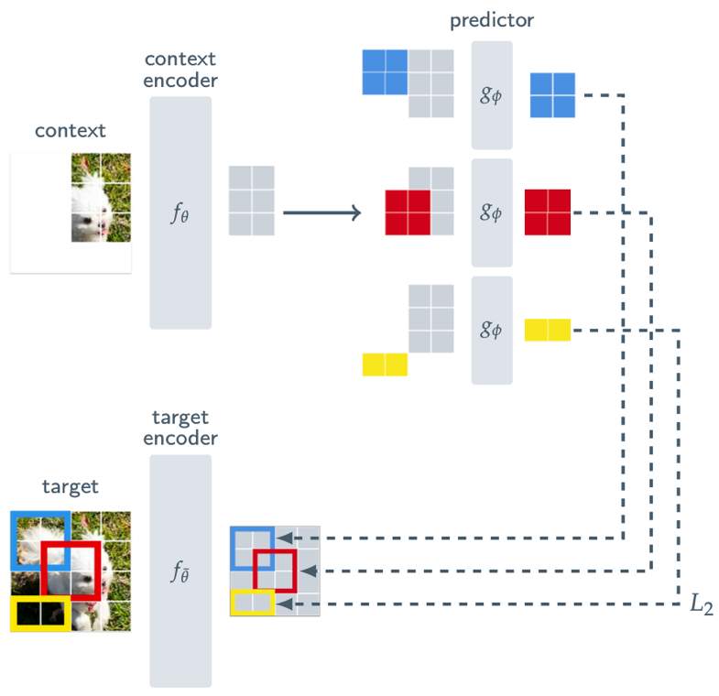
Le premier composant est l'encodeur de contexte (Context Encoder), noté $E_{θ}$, dont le rôle exclusif est d'extraire une représentation riche de la partie visible de l'image. Le fonctionnement consiste à découper l'image en patches réguliers et à sélectionner un sous-ensemble correspondant au bloc de contexte. Ce réseau traite uniquement ces patches visibles, y intègre un encodage positionnel absolu, et produit une séquence de vecteurs latents définie par $s_{x}=E_{θ}\left(x\right)$.
En parallèle, l'encodeur cible (Target Encoder), noté $E_{\overline{θ}}$, est chargé de calculer la vérité terrain dans l'espace latent pour les zones masquées. Il possède exactement la même architecture que l'encodeur de contexte, traite les patches des zones à prédire, et génère leur représentation $s_{y}=E_{\overline{θ}}\left(y\right)$.
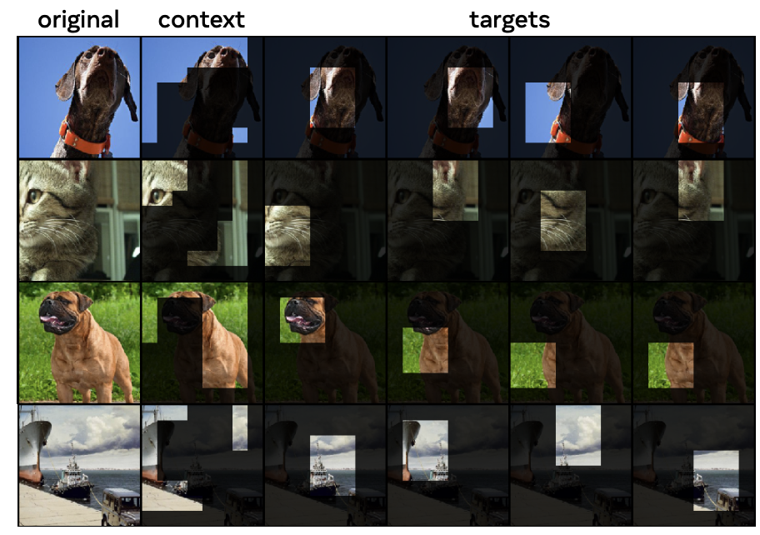
Une subtilité mathématique et conceptuelle cruciale réside dans l'optimisation de cet encodeur cible pour éviter le phénomène d'effondrement des représentations (representation collapse). Si les poids $\overline{θ}$ et $θ$ étaient optimisés simultanément par la descente de gradient standard, le réseau trouverait rapidement une solution triviale en projetant toutes les images vers un vecteur constant, minimisant ainsi la perte sans aucun effort d'apprentissage réel. Pour parer à cela, les poids $\overline{θ}$ ne reçoivent aucun gradient lors de la phase de rétropropagation. Ils sont mis à jour dynamiquement via une EMA des poids $θ$ de l'encodeur de contexte, selon la formule d'actualisation à l'itération $t$ :
$$\overline{θ_{t}}=τ\overline{θ_{t-1}}+\left(1-τ\right)θ_{t}$$

Le paramètre de lissage $τ$ suit un ordonnancement cosinusoïdal, démarrant généralement autour de $0.996$ au début de l'entraînement pour atteindre progressivement la valeur de $1.0$. L'encodeur cible agit ainsi comme une version asynchrone et stabilisée de l'encodeur en cours d'apprentissage.
Les deux encodeurs sont des ViT composés d’une pile de couches de Transformer chacun avec une self-attention suivi d’une couche de MLP.
Le troisième pilier fondamental de cette architecture est le prédicteur (Predictor), noté $P_{ϕ}$, qui fait office de pont sémantique entre le contexte visible et la cible masquée. Il s'agit d'un Vision Transformer volontairement plus léger, caractérisé par une architecture plus étroite et moins profonde que les encodeurs principaux.
Il prend en entrée les représentations du contexte $s_{x}$ produites par $E_{θ}$, auxquelles sont concaténés des tokens de masque intégrant l'encodage positionnel $z$ correspondant aux zones cibles spécifiques à prédire. Le prédicteur génère ainsi les estimations $\hat{s_{y}}=P_{ϕ}\left(s_{x},z\right)$.
Les auteurs de l'article justifient ce choix architectural asymétrique en expliquant qu'un prédicteur de plus petite taille crée un goulot d'étranglement de l'information. Cette contrainte stricte de capacité force l'encodeur de contexte à structurer l'espace latent de manière extrêmement cohérente et prévisible.
Finalement, cette architecture encodeur/predicteur est similaire à un celle d’un MAE mais I-JEPA est non génératif et les prédictions sont faites dans l’espace de représentation (contrairement à MAE qui prédit directement les pixels uns à uns).
I-JEPA ne reconstitue jamais l’image de sortie (s’arrête aux représentations latentes) ce qui allège le modèle contrairement aux MAE et permet de faire diverses tâches. Une fois entraîné, on ne conserve que le décodeur de contexte pour l’inférence. Le modèle est non génératif lors de son entrainement et c’est en quelque sorte un modèle à utiliser pour produire un espace d’embedding/représentation (feature extractor) que l’on peut ensuite utiliser après pré-entrainement pour faire de la classification ou même de la génération en le branchant à un GAN par exemple.

L'Innovation Opérationnelle : Le Masquage Spatial Multi-Blocs
L'innovation opérationnelle qui permet véritablement à I-JEPA d'apprendre des représentations globales pertinentes réside dans sa stratégie de masquage spatial, baptisée le masquage multi-blocs (Multi-Block Masking).
Contrairement aux méthodes génératives antérieures qui masquent des patches de manière totalement aléatoire et éparse, ce qui incite le modèle à effectuer une simple interpolation locale de pixels voisins, I-JEPA génère ses cibles et son contexte par de très grands blocs continus.
L'algorithme échantillonne aléatoirement plusieurs blocs cibles, généralement au nombre de quatre, couvrant chacun une surface relativement vaste de l'image, comprise entre 15 % et 20 %. Ces larges proportions garantissent que les blocs capturent des objets entiers ou des parties sémantiques significatives de l'image. Le contexte est ensuite défini par l'échantillonnage d'un unique grand bloc pouvant couvrir de 85 % à 100 % de l'image totale.
L'étape d'exclusion est primordiale pour la difficulté de la tâche : tous les patches spatiaux qui appartiennent à la fois au grand bloc de contexte et aux blocs cibles sont purement et simplement retirés du contexte d'entrée. Le modèle se retrouve ainsi forcé de prédire des régions continues et étendues à partir d'un contexte parfois très distant, favorisant une compréhension tridimensionnelle et globale de la scène.

Formulation Mathématique et Fonction d'Objectif
D'un point de vue mathématique, la fonction d'objectif optimisée durant la passe avant s'exprime intégralement dans l'espace latent. En considérant une image initiale $I$, les patches de contexte sont définis par $x=\{p_{i}\}_{i∈C}$ où $C$ représente l'ensemble des indices du contexte après l'étape d'exclusion. Les patches cibles sont divisés en $K$ blocs distincts notés $y_{k}=\{p_{j}\}_{j∈B_{k}}$. La représentation du contexte encodée est $s_{x}=E_{θ}\left(x\right)$. Pour chaque patch cible $j$, la représentation cible produite sans gradient est $s_{y,j}=E_{\overline{θ}}\left(p_{j}\right)$. Le prédicteur, conditionné par les positions relatives $Δz_{k}$ des patches composant le bloc, produit sa prédiction $\hat{s_{y_{k}}}=P_{ϕ}\left(s_{x},Δz_{k}\right)$. La fonction de coût globale du modèle est définie comme la distance quadratique moyenne ($L^{2}$) entre la représentation prédite et la représentation cible calculée par l'encodeur cible :
$$L\left(θ,ϕ\right)=\frac{1}{\sum_{k=1}^{K}{\left|B_{k}\right|}}\sum_{k=1}^{K}{\sum_{j∈B_{k}}{{\left\|\hat{s_{y,j}}-s_{y,j}\right\|}_{2}^{2}}}$$

Il est essentiel de noter que seuls les paramètres de l'encodeur de contexte $θ$ et du prédicteur $ϕ$ sont mis à jour par l'algorithme de rétropropagation du gradient visant à minimiser cette perte, les paramètres $\overline{θ}$ évoluant uniquement par EMA.

Implémentation, Hyperparamètres et Efficacité de Calcul
Les expériences empiriques menées par Meta AI démontrent que cette méthode est fondamentalement conçue pour passer massivement à l'échelle, utilisant des architectures standards telles que ViT-Base/16, ViT-Large/16 et ViT-Huge/14.
Pour illustrer la compacité du goulot d'étranglement, dans le cas d'un gigantesque modèle ViT-Huge possédant une dimension d'embedding interne de 1280, le prédicteur $P_{ϕ}$ n'a qu'une profondeur de 12 couches de transformers avec une dimension d'embedding drastiquement réduite à 384. L'optimisation est réalisée de bout en bout avec l'algorithme AdamW, incluant une régularisation par déclin des poids (Weight Decay) et un taux d'apprentissage suivant un cycle cosinusoïdal précis, initié par une phase de montée en puissance (warmup), le tout entraîné sur une durée s'étalant de 300 à 1600 époques sur la base de données ImageNet-1K.
Lors de la phase d'apprentissage, l'algorithme Adam calcule le gradient de l'erreur, c'est-à-dire la direction dans laquelle il faut modifier les poids pour que le modèle devienne meilleur. Adam est très puissant car il adapte dynamiquement la taille des pas d'apprentissage pour chaque paramètre individuellement, en gardant en mémoire l'historique des gradients récents (le momentum) et la variance de ces gradients.
Cependant, la version standard d'Adam possède un défaut mathématique majeur concernant la régularisation. Pour éviter le surapprentissage (overfitting), on utilise une technique appelée le "déclin des poids" ou Weight Decay (historiquement lié à la régularisation L2). Cette technique consiste à pénaliser les poids qui deviennent trop grands, en les forçant à rétrécir légèrement vers zéro à chaque itération. Dans l'algorithme Adam originel, cette pénalité était mélangée de manière erronée avec l'adaptation dynamique des gradients, ce qui annulait en grande partie son effet régularisateur.
AdamW (Adam with decoupled Weight decay) corrige ce problème mathématique fondamental en séparant strictement l'étape de mise à jour du gradient de l'étape de pénalité des poids. Le déclin des poids est appliqué directement à la valeur du paramètre en dehors du calcul adaptatif d'Adam.
Au tout premier instant de l'entraînement, les millions de paramètres du modèle ViT de I-JEPA sont initialisés avec des valeurs totalement aléatoires. Le modèle est donc dans un état de chaos mathématique absolu et ses prédictions sont complètement aberrantes. Si l'on commençait l'entraînement en appliquant immédiatement un taux d'apprentissage élevé (c'est-à-dire en modifiant fortement les poids en fonction de ces premières erreurs), les gradients calculés seraient si extrêmes et instables qu'ils détruiraient la structure du réseau, provoquant ce que l'on appelle une explosion des gradients ou une divergence prématurée.
Pour éviter ce cataclysme initial, on utilise la technique du Warmup. Au lieu de démarrer avec la vitesse de croisière prévue pour le taux d'apprentissage, on démarre avec une valeur quasiment égale à zéro. Puis, sur un nombre défini de premières époques (par exemple les 30 ou 40 premières sur un entraînement de 300 époques), on augmente progressivement et linéairement ce taux d'apprentissage jusqu'à atteindre sa valeur maximale autorisée. Cette montée en puissance douce permet aux paramètres aléatoires de se structurer calmement et d'atteindre une configuration initiale stable. Une fois cette stabilité acquise, le réseau est prêt à recevoir de fortes mises à jour pour apprendre les caractéristiques complexes des images.
Une fois la phase de Warmup terminée et le taux d'apprentissage maximal atteint, le réseau apprend très vite et fait de grands "bonds". Toutefois, si le modèle continue à faire de grands bonds vers la fin de l'entraînement, il va sans cesse rebondir autour de la solution optimale sans jamais pouvoir s'y arrêter avec précision. Il est donc indispensable de réduire la taille des pas d'apprentissage au fil du temps.
C'est ici qu'intervient l'ordonnancement cosinusoïdal (Cosine Annealing Scheduler). Au lieu de réduire le taux d'apprentissage par paliers brusques ou de manière simplement linéaire, on le fait décroître en suivant la forme d'une demi-courbe en cloche, la fonction cosinus. Au début, après le warmup, le taux d'apprentissage reste relativement élevé pendant un moment pour continuer l'exploration globale. Ensuite, à mi-parcours de l'entraînement, il chute de manière abrupte. Enfin, vers les toutes dernières époques, la courbe s'aplatit pour s'approcher très lentement de zéro. Cette longue "traîne" à la fin de l'entraînement est cruciale : elle permet au réseau de faire des ajustements microscopiques et de s'installer doucement et précisément tout au fond du minimum d'erreur local qu'il a trouvé.
L'efficacité de calcul d'I-JEPA est tout simplement remarquable par rapport à l'état de l'art. Puisque l'encodeur ne traite algorithmiquement que les patches visibles et que le prédicteur opère exclusivement dans un espace latent bien plus compact que celui de la haute résolution des pixels, l'entraînement est extrêmement rapide. L'article justifie scientifiquement cette supériorité en soulignant que l'entraînement d'un modèle massif ViT-Huge sur ImageNet nécessite moins de 1200 heures GPU au total, ce qui correspond à l'utilisation d'un cluster de 16 cartes NVIDIA A100 pendant moins de 72 heures. Ce temps de calcul rend la méthode plus de dix fois plus efficace en termes de ressources qu'un réseau de taille équivalente pré-entraîné avec l'approche par reconstruction de pixels MAE, et même deux fois et demie plus rapide qu'un réseau de taille bien inférieure pré-entraîné avec la méthode d'invariance iBOT.

Résultats Expérimentaux et Conclusions Scientifiques
Les résultats expérimentaux publiés dans l'article viennent valider de manière les hypothèses théoriques des chercheurs. En s'affranchissant totalement des augmentations de données artificielles telles que le recadrage extrême ou la distorsion des couleurs, l'architecture I-JEPA parvient à apprendre des représentations sémantiques profondes qui égalent ou surpassent les méthodes génératives classiques lors des évaluations de référence par classification linéaire (Linear Probing) sur ImageNet.
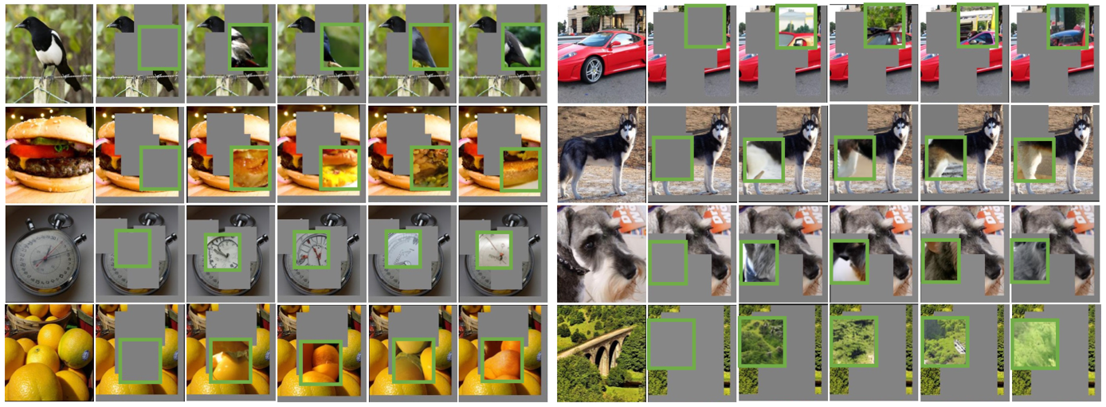
(1ère colonne image originale, 2ème colonne, image contexte, les images suivantes contiennent la génération faite de la bounding box verte par des decodeurs de modèles génératifs prenant en entrée la sortie du prédicteur du I-JEPA, en gros, ils demandent au prédicteur ce qui se trouve dans la bounding box puis utilisent un générateur pour l’afficher).
Le modèle comble ainsi définitivement l'écart de performance historique avec les méthodes contrastives, pourtant très dépendantes de ces augmentations. De manière plus impressionnante encore, I-JEPA démontre une supériorité incontestable sur les tâches de vision par ordinateur dites de bas niveau, qui exigent une très grande précision géométrique. Là où les méthodes basées sur l'invariance détruisent structurellement les informations spatiales pour accomplir leur objectif, l'approche prédictive d'I-JEPA capture parfaitement la géométrie locale fine, obtenant des résultats à l'état de l'art sur des tâches de transfert complexes comme le comptage d'objets ou l'estimation précise de la profondeur d'une scène.
Les auteurs concluent enfin sur l'excellente capacité de la méthode à passer à l'échelle : plus on augmente la capacité paramétrique du modèle de base, plus l'écart de performance en faveur d'I-JEPA s'élargit par rapport aux approches concurrentes. Les scientifiques de FAIR aboutissent ainsi à la conclusion que l'architecture JEPA, couplée à une stratégie de masquage multi-blocs novatrice, offre un paradigme moderne, efficient et hautement polyvalent, constituant une voie de recherche bien plus prometteuse que la reconstruction de pixels.

